Утверждаю:

директор МАОУ Лицей №1:

_______________И.В. Расторгуева

П Л А Н

работы ресурсного центра профильного обучения старшеклассников на полугодие 2013-2014 учебного года

(на базе МАОУ Лицей №1).

г. Балаково Саратовская область

2013-2014г.г.

Школа «Выпускник»

Время работы: с 11.11.13г. по 30.04.14г

Контингент «школы»:

преподаватели-учителя физики и математики лицея;

слушатели-учащиеся 10-х, 11-х классов общеобразовательных учреждений БМР.

Цель работы школы «Выпускник»:

систематизация знаний выпускников по ключевым темам школьного курса физики и математики;

отработка рациональных приёмов работы с заданиями части «С» в КИМах.

Предмет | ФИО учителей | Ответственный | Предмет | ФИО учителей | Ответственный
математика | Ремезова Е.Н. | Мигунов Ф.Ю. | физика | Грекова Л.М. | Терентьева О.И.
 | Шапорева Н.И. |  |  | Ершова С.А.
 | Мухамбетова С.Р. |  |  | Терентьева О.И.
 | Пантелеева О.Ф. |  |  | Барышная Т.И.
 | Трубачёва Т.В.
 | Хрычкина Е.Ф.
 | Байслонова Р.Н.

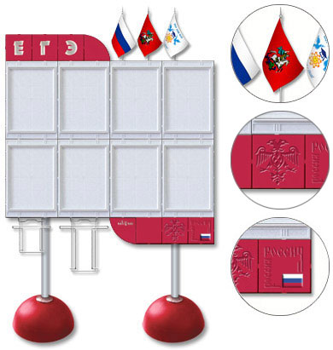
Утверждаю:

директор МАОУ Лицей №1:

_______________И.В. Расторгуева

Расписание занятий в школе «Выпускник»
для учащихся школ Балаковского муниципального района
в Ресурсном центре МАОУ Лицей №1 на 2013-2014 учебный год

предмет |  | классы | вторник | среда | четверг
математика | подготовка к ЕГЭ | 11кл (школы города) |  | 15-00  кабинеты  № 302,313,317,318
физика | подготовка к ЕГЭ | 11кл (школы города) | 15-00 кабинеты № 300,301
математика | подготовка к ЕГЭ | 10-11кл  (сельские школы) |  |  | 15-00  кабинеты  № 212

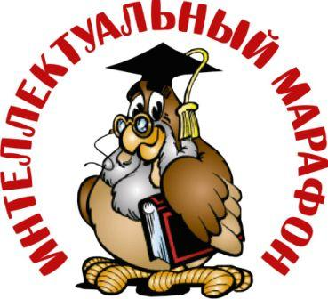

Организация и проведение муниципальных конкурсов, турниров, математических игр……

№ п/п | Содержание мероприятий | Сроки | Ответственные
1 | Муниципальная очно - заочная математическая игра  Знатоки математики (для учащихся 6 классов) | Заочный тур  с 05.02.14г.по10.02.14г.  Очный тур  26.02.2014г. в 14-00 | Мигунов Ф.Ю. Хрычкина Е.Ф.
2 | Муниципальная научно-практическая конференция по физике «Первые шаги в науку» для учащихся 7-11-х классов | Заочный тур  с 10.02.14г. по 20.02.14г.  Очный тур  25.02.2014г в 15-00 | Терентьева О.И.

